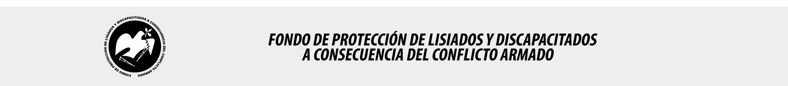

SE HA EMITIDO EL ACUERDO QUE DICE:

San Salvador, 09 de mayo de 2019, ACTA No. 19.05.2019, ACUERDO No. 273.05.2019. La Junta Directiva del Fondo de Protección de Lisiados y Discapacitados a Consecuencia del Conflicto Armado, emitió y ratificó el acuerdo siguiente: “La Junta Directiva conforme a la propuesta presentada por la Comisión Especial de Apelaciones, con la cual se resuelve el recurso de apelación presentado por 1 persona, acuerda: Ratificar como No Elegible al señor XXXXXXXXXXXXXXXXXXXXXXXX, expediente No. 36200, manteniendo la calidad de No Elegible dictaminada en el recurso de revisión en fecha 02 de junio de 2017, debido a que no ha logrado demostrar mediante pruebas testimoniales o documentales fehacientes, que la lesión que presenta en abdomen, le haya ocurrido a consecuencia directa del conflicto armado, testigos y vecinos desconocen que el señor XXXXXXXXXXXXXXXX haya sufrido lesiones a causa de la guerra, además en verificación de lesión realizada en la Unidad Comunitaria de Salud Familiar del municipio de Nombre de Jesús del departamento de Chalatenango, se encontró expediente a nombre del recurrente donde constan antecedentes que en el año 2004 fue intervenido quirúrgicamente en el abdomen por apendicitis perforada que provoco peritonitis, misma lesión que él refiere que es a consecuencia del conflicto armado, esto en atención al Art. 48, Lit. a) del Reglamento de la Ley y el Art. 22 de la misma Ley. Lo anterior conforme a lo dispuesto en el Art. 21-A Literal q) inciso último de la Ley de Beneficio para la Protección de los Lisiados y Discapacitados a Consecuencia del Conflicto Armado. COMUNÍQUESE. Rubricado por: Representante de AOSSTALGFAES: “ILEGIBLE”; Representante de ASALDIG: “ILEGIBLE”; Representante de ALFAES: “ILEGIBLE”; Representante de ALGES: “ILEGIBLE”; Representante de IPSFA: “ILEGIBLE”; Representante de ISRI: “ILEGIBLE”; Representante de MTPS: “ILEGIBLE”; y Representante de MINSAL: “ILEGIBLE”.

Lo que se transcribe para los efectos pertinentes.

Dr. Marlon Mendoza Fonseca
Gerente General

